Выдающиеся выпускники химико-фармацевтического факультета
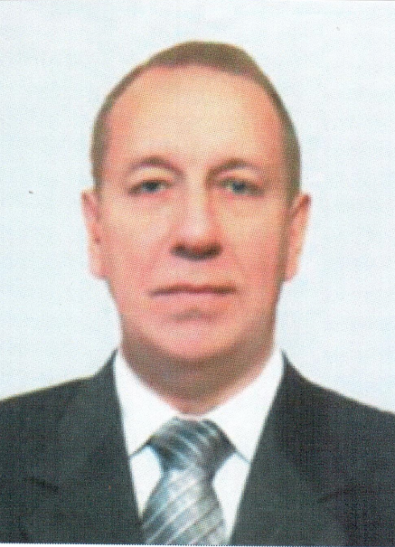

БЛОХИН Юрий Иванович – Заведующий кафедрой органической, физической и коллоидной химии МГУТУ им. К.Г. Разумовского. Окончил химический факультет Чувашского государственного университета им. И.Н. Ульянова в 1972 году. Доктор химических наук (2002).

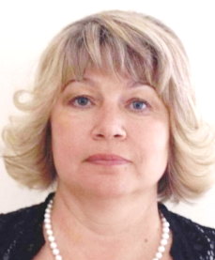
ГЕРМАНОВА Галина Михайловна - Заместитель министра здравоохранения и социального развития Чувашии. Окончила химический факультет Чувашского государственного университета им. И.Н. Ульянова в 1989 году.
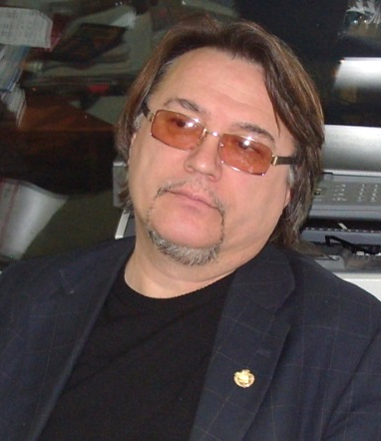
ВОЛКОВ Олег Гаврилович - Заместитель директора Чебоксарского политехнического института (филиал) ФГБОУ ВО «Московский государственный открытый университет имени В.С. Черномырдина», профессор (2011), член Всероссийской организации качества (2006), действительный член Российской академии проблем качества (2008). Окончил химический факультет Чувашского государственного университета им. И.Н. Ульянова в 1980 г.
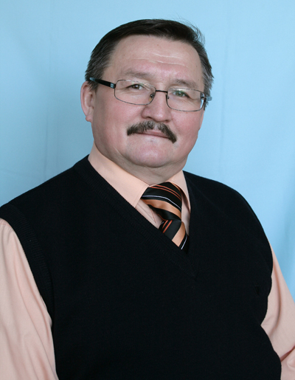
ЕФИМОВ Юрий Тимофеевич - Директор научно-исследовательского центра - советник генерального директора ПАО «Химпром». В 1981 году окончил Чувашский государственный университет им. И.Н. Ульянова по специальности «Химия». Кандидат химических наук.
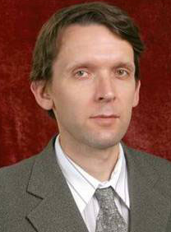
КОРНИЛОВ Андрей Геннадьевич – Доктор географических наук, заведующий кафедрой географии и геоэкологии Белгородского государственного университета. Окончил химический факультет Чувашского государственного университета им. И.Н. Ульянова в 1983 году.

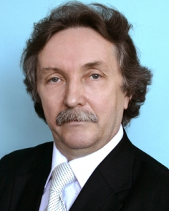
ЛУКИН Петр Матвеевич - Доктор химических наук, профессор. Окончил химический факультет Чувашского государственного университета им. И.Н. Ульянова в 1976 году. С 1996 до 2016 г зав. каф. химической технологии и защиты окружающей среды (до 2011 охраны окружающей среды и рационального использования природных ресурсов), председатель Чувашского регионального отделения РХО им. Д.И. Менделеева
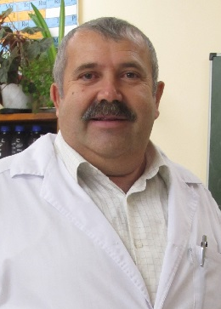
ЛЫЩИКОВ Анатолий Николаевич – Заведующий кафедрой общей, неорганической и аналитической химии ЧГУ, доктор химических наук, профессор (2004). Окончил химический факультет Чувашского государственного университета им. И.Н. Ульянова в 1983году.

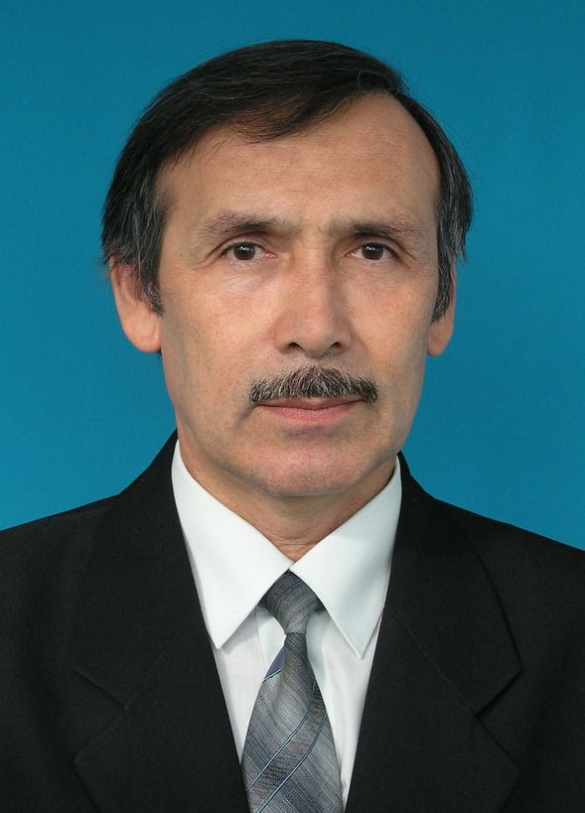
МИТРАСОВ Юрий Никитич – Профессор кафедры биоэкологи и химии Чувашского педагогического университета имени И.Я. Яковлева. Окончил химический факультет Чувашского государственного университета им. И.Н. Ульянова в 1973 году. Доктор химических наук (2006).

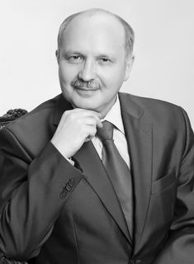
МОРОЗОВ Леонид Петрович - Начальник Чувашской лаборатории судебной экспертизы Минюста России. Окончил химический факультет Чувашского государственного университета в 1976 году. Кандидат юридических наук.

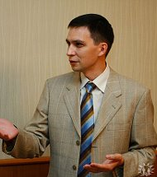
СКОБЕЛЕВ Сергей Петрович – Генеральный директор ЗАО «ДюПон Химпром». Окончил химический факультет Чувашского государственного университета им. И.Н. Ульянова в 1995 году.

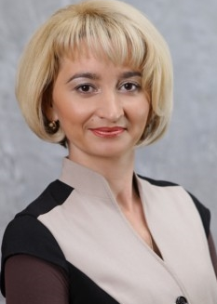
ТИМОФЕЕВА Наталья Юрьевна - Министр юстиции и имущественных отношений Чувашской Республики. В 2002 году окончила Чувашский государственный университет им. И.Н. Ульянова по специальности «Юриспруденция», квалификация «Юрист»; в 2004 году - Чувашский государственный университет им. И.Н. Ульянова по специальности «Химия».

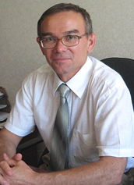
УСТЯК Валерий Викторович – 2007 – 2011 – Заместитель министра образования и молодежной политики Чувашской Республики. С 2011 - директор экономико-технологического колледжа. Окончил химический факультет Чувашского государственного университета им. И.Н. Ульянова в 1980 году. Кандидат химических наук.

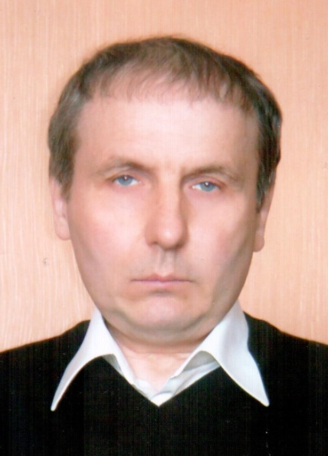
ШЕВЕРДОВ Владимир Петрович – Профессор кафедры органической и фармацевтической химии ЧГУ. Окончил химический факультет Чувашского государственного университета им. И.Н. Ульянова в 1980 году. Доктор фармацевтических наук.

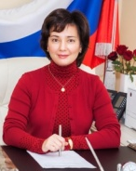
ЯКУТОВА Марина Аркадьевна - Заместитель Руководителя Федеральной службы по аккредитации. В 1991 году окончила с отличием химический факультет, в 1997 году окончила с отличием юридический факультет. Кандидат юридических наук.

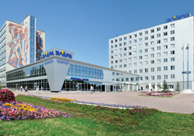
БУСАРЕВ Александр Львович – Заместитель генерального директора - технический директор АО «Элара». Окончил химический факультет Чувашского государ-ственного университета им. И.Н. Ульянова в 2000 году.

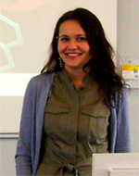
ТИХОНОВА Ирина Георгиевна – School of Pharmacy, Queen's University Belfast; Ph.D in molecular modelling of the ionotropic glutamate receptors at the Moscow State University in 2005. Окончила химико-фармацевтический факультет в 2001.

Выпускники кафедры физической химии и ВМС
Ф.И.О.  выпускника | Факультет(филиал) | Год выпуска | Специаль-ность | Место работы и должность | Место нахождения предприятия, учреждения, организации
Асташин Ростислав Александрович | ХФФ | 1973 | Химия | начальник ЦЗЛ АО «ЧПО им. В.И. Чапаева» | г. Чебоксары,  ул. Социалистическая 1
Афанасьев Егор Сергеевич | ХФФ | 2007 | Химия | к.х.н., с.н.с. ФГБУИ «Институт элементоорганических соединений им. А.Н. Несмеянова» РАН | г. Москва,  ул. Вавилова 28
Ванюлин Александр Николаевич | ХФФ | 1973 | Химия | к.т.н., доцент кафедры информационных технологий и математики, кооперативного института | г. Чебоксары,  пр. М. Горького 24
Васильев Эдуард Пименович | ХФФ | 1990 | Химия | к.х.н., зам. директора по качеству ЗАО “Август-Бел” | Беларусь, Минская область, п. Дружный
Верхунов Сергей Михайлович | ХФФ | 1983 | Химия | к.х.н., доцент кафедры физической химии и ВМС ХФФ ЧГУ, | г. Чебоксары, Московский пр. 15
Винокуров Юрий Валентинович | ХФФ | 1974 | Химия | начальник лаборатории кремний и фосфорсодержащих продуктов техотдела ПАО «Химпром» | г. Новочебоксарск,  ул. Промышленная 101
Волков Олег Гаврилович | ХФФ | 1980 | Химия | к.х.н., зам. директора по повышению квалификации Чебоксарского политехнического института (филиала) ФГБОУ ВПО «Московский государственный открытый университет имени В. С. Черномырдина» | г. Чебоксары,  ул. П. Лумумбы 8
Дубий Валентина Григорьевна | ХФФ | 1988 | Химия | к.п.н., Чебоксарский кооперативный институт | г. Чебоксары,  пр. М. Горького 24
Дубровский Александр Дмитриевич | ХФФ | 2006 | Химия | к.х.н., гл. технолог «ХЕВЕЛ» | г. Новочебоксарск,  ул. Промышленная 101
Егоров Евгений Николаевич | ХФФ | 2010 | Химия | к.х.н., инженер 1 категории ТО по РТИ АО «ЧПО им. В.И. Чапаева» | г. Чебоксары,  ул. Социалистическая 1
Ефимов Владимир Ангенович | ХФФ | 1997 | Химия | к.х.н., доцент кафедры общей, неорганической и аналитической химии ХФФ ЧГУ | г. Чебоксары, Московский пр. 15
Илакин Владислав Станиславович | ХФФ | 1997 | Химия | к.х.н., зав. кафедрой филиала МГУТУ | г. Чебоксары,  ул 50 лет Октября 24А
Исаева Ирина Борисовна | ХФФ | 2015 | Химия | Ведущий инженер-технолог технического отдела по РТИ АО «ЧПО им. В.И. Чапаева» | г. Чебоксары,  ул. Социалистическая 1
Карлина Татьяна Дмитриевна | ХФФ | 1992 | Химия | к.ю.н., Чебоксарский кооперативный институт | г. Чебоксары,  пр. М. Горького 24
Кузнецов Сергей Алексеевич | ХФФ | 2002 | Химия | к.т.н., начальник научно-исследовательского отдела НПП «Промтехносвар» | г. Чебоксары,  Машиностроителей  пр-д 1 «У»
Кузьмин Михаил Владимирович | ХФФ | 2001 | Химия | к.х.н., доцент кафедры физической химии и ВМС ХФФ ЧГУ, директор ООО «Полимерные покрытия» | г. Чебоксары, Московский пр. 15
Майоров Дмитрий Николаевич | ХФФ | 1993 | Химия | начальник хим. лаборатории ОАО «Трубный завод» | г. Новочебоксарск,  ул. Промышленная 19
Матвеева Татьяна Михайловна | ХФФ | 1980 | Химия | к.х.н., Чебоксарский кооперативный институт | г. Чебоксары,  пр. М. Горького 24
Михайлова Лариса Станиславовна | ХФФ | 1988 | Химия | к.т.н., доцент кафедры торгового дела и товароведения , Чебоксарский кооперативный институт | г. Чебоксары,  пр. М. Горького 24
Морозов Леонид Петрович | ХФФ | 1978 | Химия | к.ю.н., начальник Чувашской лаборатории судебной экспертизы Минюста России | г. Чебоксары,  ул. Кадыкова 7
Павлов Геннадий Поликарпович | ХФФ | 1972 | Химия | к.х.н., доцент кафедры органической и фармацевтической химии ХФФ ЧГУ | г. Чебоксары, Московский пр. 15
Петров Александр Евгеньевич | ХФФ | 2009 | Химия | вед. технолог ЗАО «Строймаш» | г. Чебоксары, Канашское ш. 7
Петрова Надежда Петровна | ХФФ | 2011 | Химия | к.т.н., вед. инженер АО «ЧПО им. В.И. Чапаева» | г. Чебоксары,  ул. Социалистическая
Порфирьева Светлана Владимировна | ХФФ | 2002 | Химия | зам. начальника отдела экологии Министерства природных ресурсов и экологии ЧР | г. Чебоксары
Терентьева Наталия Николаевна | ХФФ | 1997 | Химия | инженер-химик ООО «Научно-производственного предприятия «Спектр» | г. Новочебоксарск,  ул. Промышленная 75
Толстов Николай Семенович | ХФФ | 1973 | Химия | д.п.н., профессор Чувашский государственный педагогический университет им. И.Я. Яковлева | г. Чебоксары,  ул. К. Маркса 38
Устяк Валерий Викторович | ХФФ | 1980 | Химия | зам. министра образования и молодежной политики ЧР, директор Чебоксарского экономико-технологического колледжа | г. Чебоксары,  пр. Ленина 61
Кафедра органической и фармацевтической химии
(ранее органической химии и химической технологии органических веществ)
Абрамов Илья Анатольевич | ХФФ | 1972 | Химия | гл. инженер ПАО «Химпром» | г. Новочебоксарск,  ул. Промышленная 101
Александров Юрий Игоревич | ХФФ | 2004 | Химия | ген. директор Чебоксарского филиала фирмы «Протек» | г. Чебоксары, Базовый пр-д 7
Алексеева Анастасия Юрьевна | ХФФ | 2013 | Химия | к.х.н., доцент кафедры общей, неорганической и аналитической химии ХФФ ЧГУ | г. Чебоксары, Московский пр. 15
Анисимов Виктор Михайлович | ХФФ | 1988 | Химия | к.х.н. | г. Москва
Бардасов Иван Николаевич | ХФФ | 2007 | Химия | к.х.н., доцент кафедры общей, неорганической и аналитической химии ХФФ ЧГУ | г. Чебоксары, Московский пр. 15
Беликов Михаил Юрьевич | ХФФ | 2008 | Химия | к.х.н., доцент кафедры органической и фармацевтической химии ХФФ ЧГУ | г. Чебоксары, Московский пр. 15
Блохин Юрий Иванович | ХФФ | 1972 | Химия | д.х.н., проф. зав. каф МГУТУ | г. Москва
Васильев Андрей Николаевич | ХФФ | 1998 | Химия | к.х.н., доцент кафедры органической и фармацевтической химии ХФФ ЧГУ | г. Чебоксары, Московский пр. 15
Васильева Татьяна Васильевна | ХФФ | 1973 | Химия | к.х.н., доцент кафедры органической и фармацевтической химии ХФФ ЧГУ | г. Чебоксары, Московский пр. 15
Желтухин Игорь Агеевич | ХФФ | 1973 | Химия | ген. директор Чебоксарского филиала ЗАО «Татхимпрепараты -1» | г. Новочебоксарск
Еремкин Алексей Владимирович | ХФФ | 2004 | Химия | к.х.н., доцент кафедры органической и фармацевтической химии ХФФ ЧГУ | г. Чебоксары, Московский пр. 15
Ершов Олег Вячеславович | ХФФ | 1997 | Химия | к.х.н., доцент кафедры органической и фармацевтической химии ХФФ ЧГУ | г. Чебоксары, Московский пр. 15
Ефимов Юрий Тимофеевич. | ХФФ | 1981 | Химия | к.х.н., директор научно-исследовательского центра – советник ген. директора ПАО «Химпром» | г. Новочебоксарск,  ул. Промышленная 101
Иванов Анатолий | ХФФ | 1988 | Химия | к.х.н. | г. Москва
Иванов Владимир Федорович | ХФФ | 1976 | Химия | к.х.н., доцент кафедры технологии продуктов общественного питания, кооперативный институт | г. Чебоксары,  пр. М. Горького 24
Иевлев Михаил Юрьевич | ХФФ | 2015 | Химия | к.х.н., ст. преподаватель кафедры органической и фармацевтической химии ХФФ ЧГУ | г. Чебоксары, Московский пр. 15
Ионова Евгения Александровна | ХФФ | 1973 | Химия | ведущий специалист по интеллектуальной собственности ЧГУ | г. Чебоксары, Московский пр. 15
Каюков Яков Сергеевич | ХФФ | 1994 | Химия | к.х.н., доцент кафедры органической и фармацевтической химии ХФФ ЧГУ | г. Чебоксары, Московский пр. 15
Каюкова Ольга Варсанофьевна | ХФФ | 1994 | Химия | к.х.н., декан факультета биотехнологии и агрономии, зав. кафедрой агрохимии и экологии, ЧГСХА | г. Чебоксары,  ул. К. Маркса 29
Константинова Татьяна Геннадьевна | ХФФ | 1977 | Химия | к.х.н. зав. кафедрой химической технологии и защиты окружающей среды ХФФ ЧГУ | г. Чебоксары, Московский пр. 15
Кольцова Элла Вячеславовна | ХФФ | 2012 | Фармация | Зам. директора аптеки 2705 филиала ООО «Ригла» | г. Чебоксары, Московский пр. 10
Колямшин Олег Актарьевич | ХФФ | 1981 | Химия | к.х.н., доцент кафедры физической химии и ВМС ХФФ ЧГУ | г. Чебоксары, Московский пр. 15
Корнилов Андрей Геннадьевич | ХФФ | 1982 | Химия | д. геогр.н., профессор, зав. кафедрой, Белгородский университет | г. Белгород
Костерин Евгений | ХФФ | 1973 | Химия | зам. нач. типографии | г. Чебоксары
Костерина Валентина | ХФФ | 1973 | Химия | начальник отдела ПАО «Химпром» | г. Новочебоксарск,  ул. Промышленная 101
Лаврентьева Ирина Виссарионовна | ХФФ | 1983 | Химия | полковник | г. Москва
Линник Людмила Николаевна | ХФФ | 1977 | Химия | д. ю. н., профессор | г. Чебоксары
Лукин Петр Матвеевич | ХФФ | 1976 | Химия | д.х.н., профессор, зав. каф химической технологии и защиты окружающей среды, ХФФ ЧГУ (до 2016 г.) | г. Чебоксары, Московский пр. 15
Лыщиков Анатолий Николаевич | ХФФ | 1983 | Химия | д.х.н., профессор, зав. кафедрой общей, неорганической и аналитической химии ХФФ ЧГУ | г. Чебоксары, Московский пр. 15
Маклакова Татьяна Николаевна | ХФФ | 1986 | Химия | директор Чебоксарского филиала «Современная гуманитарная академия» | г. Чебоксары
Максимова Вероника Николаевна | ХФФ | 2008 | Химия | к.х.н., с.н.с. НИО ЧГУ | г. Чебоксары, Московский пр. 15
Митрасов Юрий Никитич | ХФФ | 1973 | Химия | д.х.н., профессор зав. каф. Химии, ЧГПУ им. И.Я. Яковлева | г. Чебоксары,  ул. К. Маркса 38
Николаев Евгений Григорьевич | ХФФ | 1978 | Химия | Зам. генерального директора ООО «Волга-индастри» | г. Волгоград
Николаев Геннадий Аверикиевич | ХФФ | 1971 | Химия | директор ОАО «Лакокраска», начальник отд. администрации | г. Канаш
Нуриева Евгения Владимировна | ХФФ | 1999 | Химия | к.х.н., с.н.с. МГУ им. М.В. Ломоносова | г. Москва
Самаркин Олег | ХФФ | 1999 | Химия | профессор, зав. кафедрой русского языка, Ульяновский государственный университет | г. Ульяновск
Скобелев Сергей Петрович | ХФФ | 1995 | Химия | ген. директор ЗАО «Дюпон Химпром» | г. Новочебоксарск
Скобелева Татьяна | ХФФ | 1999 | Химия | зам. начальника цеха ПАО «Химпром» | г. Новочебоксарск,  ул. Промышленная 101
Смирнов Константин Геннадьевич | ХФФ | 1996 | Химия | к.х.н., ПАО «Химпром» | г. Новочебоксарск,  ул. Промышленная 101
Тарасов Сергей Геннаьевич | ХФФ | 1978 | Химия | гл. технолог ПАО «Химпром» | г. Новочебоксарск,  ул. Промышленная 101
Тенюшев АлександрИванович | ХФФ | 1988 | Химия | к.х.н. | г. Чебоксары
Тихонова Ирина Георгиевна | ХФФ | 1980 | Химия | куратор фарм. факультета NSA | США
Федоров Павел Иванович | ХФФ | 1972 | Химия | к.х.н., доцент кафедры органической и фармацевтической химии ХФФ ЧГУ | г. Чебоксары, Московский пр. 15
Филиппов Валерий Михайлович | ХФФ | 1973 | Химия | к.х.н., зам. гл. технолога ПАО «Химпром» | г. Новочебоксарск,  ул. Промышленная 101
Хваткин Николай Валентинович | ХФФ | 2001 | Химия | вед. специалист офиса реализации проекта гипохлорита кальция ПАО «Химпром» | г. Новочебоксарск,  ул. Промышленная 101
Шевердов Владимир Петрович | ХФФ | 1980 | Химия | д.ф.н., профессор кафедры органической и фармацевтической химии ХФФ ЧГУ | г. Чебоксары, Московский пр. 15
Эньдюскин Валерий Петрович | ХФФ | 1981 | Химия | к.х.н. доцент кафедры химической технологии и защиты окружающей среды ХФФ ЧГУ | г. Чебоксары, Московский пр. 15
Якутова Марина Аркадьевна | ХФФ | 1991 | Химия | зам. руководителя Федеральной службы по аккредитации | г. Москва
Кафедра общей, неорганической и аналитической химии
Бусарев Александр Львович. | ХФФ | 2000 | Химия | Заместитель генерального директора - технический директор АО «Элара» | г. Чебоксары,  пр. Московский 40
Бусарева Евгения Николаевна | ХФФ | 2002 | Химия | инженер-химик отдела качества печатных плат, АО «Элара» | г. Чебоксары,  пр. Московский 40
Бушковская Наталия Саватьевна | ХФФ | 1973 | Химия | зав. лаб. РТИ АО «ЧПО им. В.И. Чапаева» | г. Чебоксары,  ул. Социалистическая 1
Валерианова Марина Гекннадьевна | ХФФ | 1995 | Химия | инженер 1 категории, ФБУ «Чувашский ЦСМ» | г. Чебоксары,  ул. Энтузиастов 42
Васильева Елена Михайловна | ХФФ | 1977 | Химия | нач. отдела службу технического и экологического контроля, ОАО «Текстильмаш» | г. Чебоксары,  пр-д Машиностроителей 1
Васильева Лия Викторовна | ХФФ | 2015 | Химия | инженер-химик ООО «Аналитический центр» | г. Чебоксары,  ул Текстильщиков 8
Гаврилова Иоланта Алексеевна | ХФФ | 1982 | Химия | начальник общего отдела ЧГУ | г. Чебоксары, Московский пр. 15
Германова Галина Михайловна | ХФФ | 1989 | Химия | зам. Министра здравоохранения ЧР | г. Чебоксары
Гофман Ольга Викторовна | ХФФ | 2003 | Химия | начальник ЦЗЛ, АО «Завод Чувашкабель» | г. Чебоксары, Кабельный проезд 7
Григорова Татьяна Михайловна | ХФФ | 1982 | Химия | к.б.н., доцент кафедры торгового дела и товароведения, кооперативный институт | г. Чебоксары,  пр. М. Горького 24
Житарь Светлана Владимировна | ХФФ | 1997 | Химия | к.х.н., доцент кафедры общей, неорганической и аналитической химии ХФФ | г. Чебоксары, Московский пр. 15
Заживихина Екатерина Иосифовна | ХФФ | 1975 | Химия | к.б.н., доцент кафедры общей, неорганической и аналитической химии ХФФ | г. Чебоксары, Московский пр. 15
Зиновьева Елена Геннадьевна | ХФФ | 2004 | Химия | к.х.н., доцент кафедры общей, неорганической и аналитической химии ХФФ ЧГУ | г. Чебоксары, Московский пр. 15
Идолова Марина Вячеславовна | ХФФ | 1986 | Химия | инженер спектральной лаборатории ЦЗЛ АО «ЭЛАРА» | г. Чебоксары,  пр. Московский 40
Ковалева Анна Владимировна | ХФФ | 2006 | Химия | инженер-технолог МУП «Водоканал» | г. Чебоксары, Мясокомбинатскийпр-д 12
Косырева Татьяна Ивановна | ХФФ | 2015 | Химия | инженер-химик ЛПС НИУ, ОАО «Промтрактор» | г. Чебоксары,  пр. Тракторостроетелей 101
Малова Наталья Геннадьевна | ХФФ | 1995 | Химия | инженер-технолог ООО «Чавашенькрахмал» | с. Яльчики,  Канашское ш. 3
Марков Анатолий Иванович | ХФФ | 2015 | Химия | инженер по технической поддержке ООО «Полипласт-Казань» | г. Чебоксары
Маркова Светлана Анатольевна | ХФФ | 1989 | Химия | к.б.н., доцент кафедры общей, неорганической и аналитической химии ХФФ ЧГУ | г. Чебоксары, Московский пр. 15
Олигер Татьяна Александровна | ХФФ | 1973 | Химия | начальник испытательного центра «Чувашский ЦСМ» | г. Чебоксары,  ул. Энтузиастов 42
Петрова Людмила Анатольевна | ХФФ | 1981 | Химия | к.п.н., доцент кафедры социальной и клинической психологии ЧГУ | г. Чебоксары, Московский пр. 15
Плеханова Татьяна Валентиновна | ХФФ | 1986 | Химия | начальник химического цеха, Филиал Марий-Эл и Чувашии ОАО ТГК-5 | г. Чебоксары, Марпосадскоешосс 4
Позднякова Юлия Александровна | ХФФ | 2006 | Химия | ГУ «НИИ экологии» Минприроды Чувашии, и.о. начальника информационно-аналитического отдела | г. Чебоксары,  пр. Мира 88
Савченкова Вера Аркадьевна | ХФФ | 1997 | Химия | начальник ЦЗЛ ОАО «Завод «Чувашкабель» | г. Чебоксары, Кабельный проезд 7
Степанова Наталия Викторовна | ХФФ | 2003 | Химия | инженер-химик АО «Завод Чувашкабель» | г. Чебоксары, Кабельный проезд 7
Смирнова Светлана Николаевна | ХФФ | 1984 | Химия | к.б.н., доцент кафедры общей, неорганической и аналитической химии ХФФ ЧГУ | г. Чебоксары, Московский пр. 15
Тимофеева Наталья Юрьевна | ХФФ | 2004 | Химия | Министр юстиции и имущественных отношений ЧР | г. Чебоксары
Турусова Елена Васильевна | ХФФ | 1997 | Химия | к. фарм. н., ст. преподаватель кафедры общей, неорганической и аналитической химии ХФФ ЧГУ | г. Чебоксары, Московский пр. 15
Федорова Лариса Вахтанговна | ХФФ | 1988 | Химия | начальник ЦЗЛ АО «ЭЛАРА» | г. Чебоксары,  пр. Московский 40
Ященко Наталия Николаевна. | ХФФ | 1997 | Химия | к.х.н., доцент кафедры общей, неорганической и аналитической химии ХФФ ЧГУ | г. Чебоксары, Московский пр. 15
Кафедра химической технологии и защиты окружающей среды
Балакирова Ольга Анатольевна | ХФФ | 2016 | Охрана окружающей среды и РИПР | инженер-технолог отдела главного технолога ОАО «Промтрактор» | г. Чебоксары,  пр. Тракторостроетелей 101
Дробаха Марина Николаевна | ХФФ | 2000 | Охрана окружающей среды и РИПР | к.х.н. | г. Москва
Егорова Ксения Геннадьевна | ХФФ | 2008 | Охрана окружающей среды и РИПР | начальник отделения обработки осадка ГУП ЧР«БОС» | г. Новочебоксарск,  ул. Промышленная 1
Иванова Татьяна Викторовна | ХФФ | 2002 | Охрана окружающей среды и РИПР | заведующая отделом «Росприроднадзор» | г. Чебоксары,  пр. Мира 90, кор. 2
Игнатьева Клара Александровна | ХФФ | 2000 | Охрана окружающей среды и РИПР | к.х.н., Казанский федеральный университет | г. Казань,  ул. Кремлевская 18
Кизяев Денис Алексеевич | ХФФ | 2010 | Охрана окружающей среды и РИПР | начальник лаборатории ПАО «Химпром» | г. Новочебоксарск,  ул. Промышленная 101
Козловский Анатолий Анатольевич | ХФФ | 2006 | Охрана окружающей среды и РИПР | к.х.н., PROECOLOGY | г. Москва,  пер. Тукмаков 20
Липин Константин Владимирович | ХФФ | 2006 | Охрана окружающей среды и РИПР | к.х.н., доцент кафедры химической технологии и защиты окружающей среды ХФФ ЧГУ, | г. Чебоксары, Московский пр. 15
Медведев Александр Геннадьевич | ХФФ | 2009 | Охрана окружающей среды и РИПР | 2012-2016 Postdoctoral student at the laboratory of Environmental Chemistry, The Casali Center of Applied Chemistry, The Institute of Chemistry, The Hebrew University of Jerusalem, Jerusalem Israel.  к.х.н.,2013-2015 Awarded a Golda Meir Postdoctoral Fellowship at the Hebrew University of Jerusalem, In the Faculty of Science.  2013-2016 Visiting Senior Researcher School of Materials Science and Engineering, Nanyang Technological University and NTU-HUJ-BGU programm, Create, Narional University of Singapore, Singapore | Израиль,  Сингапур
Михайлов Алексей Александрович | ХФФ | 2009 | Охрана окружающей среды и РИПР | 2012-2016 Postdoctoral student at the laboratory of Environmental Chemistry, The Casali Center of Applied Chemistry, The Institute of Chemistry, The Hebrew University of Jerusalem, Jerusalem Israel.  к.х.н., 2013-2015 Awarded a Golda Meir Postdoctoral Fellowship at the Hebrew University of Jerusalem, In the Faculty of Science.  2013-2016 Visiting Senior Researcher School of Materials Science and Engineering, Nanyang Technological University and NTU-HUJ-BGU programm, Create, Narional University of Singapore, Singapore | Израиль,  Сингапур
Пахомова Виктория Александровна | ХФФ | 2002 | Охрана окружающей среды и РИПР | к.х.н., ИПХФ РАН | г. Черноголовка, проспект Семенова 1
Смирнов Владимир Николаевич | ХФФ | 2011 | Охрана окружающей среды и РИПР | инженер-технолог ООО»РПК Спецпроект» | г. Чебоксары,  ул Афанасьева 8
Солдатова Вера Александровна | ХФФ | 2000 | Охрана окружающей среды и РИПР | к.т.н., Волжский филиал МАДИ, зав. кафедрой «Техносферная безопасность» | г. Чебоксары,  пр. Тракторостроителей 101
Степанова Анастасия Валерьевна | ХФФ | 2012 | Охрана окружающей среды и РИПР | специалист по охране труда ЧГУ | г. Чебоксары, Московский пр. 15
Федосеев Сергей Владимирович | ХФФ | 2010 | Охрана окружающей среды и РИПР | к.х.н., доцент кафедры органической и фармацевтической химии ХФФ ЧГУ | г. Чебоксары, Московский пр. 15
Цветков Максим Вадимович | ХФФ | 2006 | Охрана окружающей среды и РИПР | к.х.н., с.н.с. ИПХФ РАН | г. Черноголовка,  пр. Семенова 1

